**ОГБОУ «Школа-интернат № 26»**

**ИССЛЕДОВАТЕЛЬСКАЯ**

**РАБОТА**

**учащейся 2 класса В**

**Федулаевой Марии**

**на тему**

**«КАКОЕ СРЕДСТВО  
 ПРОДЛЕВАЕТ ЖИЗНЬ**

**СРЕЗАННЫМ ЦВЕТАМ?»**

**Руководитель**

**Свиридова О.В.**

**г. Рязань**

**2014 год**

**Актуальность:** Мы привыкли делиться своей радостью с близкими и, следуя прекрасной традиции, дарим друг другу подарки. Прекрасным дополнением к любому подарку, несомненно, являются цветы. Цветы можно дарить всем: и взрослым, и детям. Но для чего нам эти краткие мгновения, когда можно любоваться их красотой, зная, что это всего лишь на несколько дней? А может быть, можно как-нибудь продлить жизнь срезанным цветам?

**Цель работы:** определить опытным путем, какое средство является наиболее эффективным для того, чтобы продлить жизнь срезанным цветам.

**Оборудование и материалы:** розы, вазы, мерный стакан, чайная ложка, сахар-песок, соль поваренная пищевая, лимонная кислота, глицерин, аспирин, активированный уголь, марганцовокислый калий.

**Условия эксперимента:**

* вода водопроводная комнатной температуры;
* количество используемого вещества на 200 мл воды для приготовления растворов:

- сахар-песок – 0,5 ч.л.;

- соль – 0,25 ч.л.;

- лимонная кислота – 1 г;

- марганцовокислый калий – 1 г;

- аспирин – 0,5 таблетки;

- активированный уголь – 1 таблетка;

- глицерин – 2 капли;

* смена раствора через 2 дня;
* обновление среза на стебле на 1 см через 2 дня.

**Начало эксперимента:** 8 апреля 2014г. в 12 часов.

**Окончание эксперимента:** 29 апреля 2014г. в 12 часов.

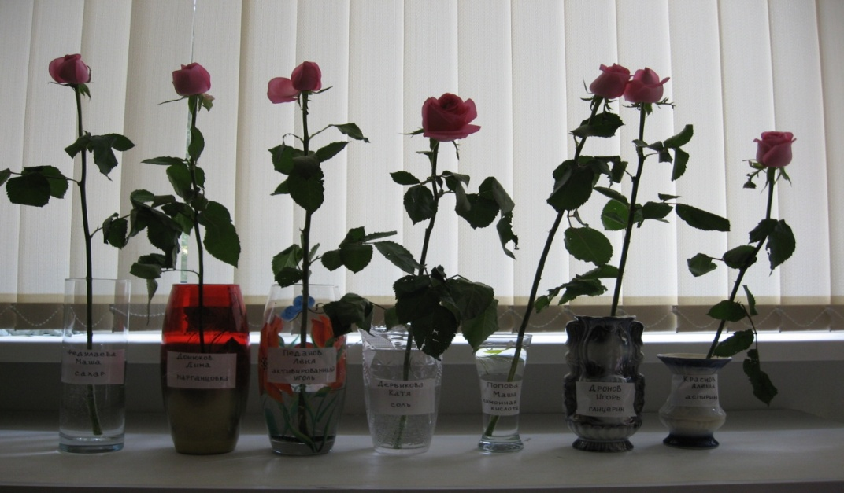

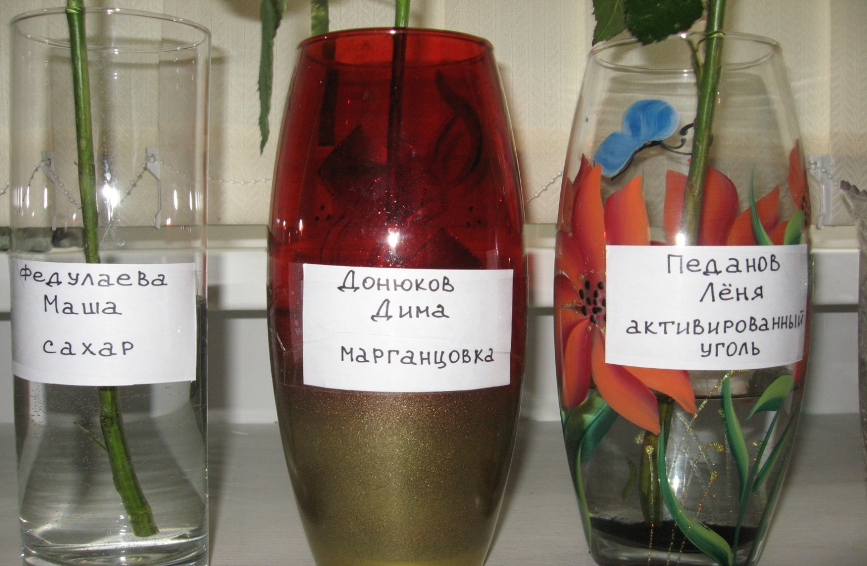

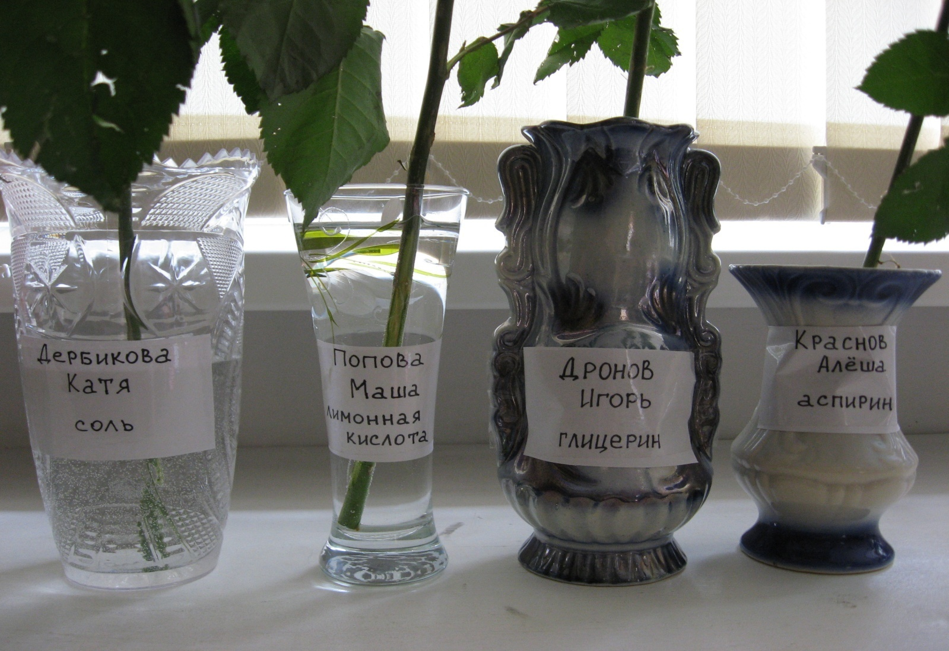

**Описание эксперимента:**

Изучив с помощью сети Интернет некоторые советы по интересующему нас вопросу, мы подготовили все необходимые для опыта материалы. Купили розы, так как они являются наиболее капризными цветами; принесли из дома вазы, сахар-песок, соль, лимонную кислоту. Также для чистоты эксперимента нам понадобились чайная ложка и мерный стакан. В качестве используемых средств в аптеке были приобретены аспирин, глицерин, активированный уголь и марганцовка. А для того, чтобы зафиксировать всё, что будет происходить с цветами, мы воспользовались фотокамерой.

Все цветы находились в одинаковых условиях. Воду мы использовали водопроводную, комнатной температуры. Раствор готовили из расчета определённо взятого количества вещества на 200 миллилитров воды. Меняли раствор каждые два дня. Также каждые два дня обновляли срез на стебле на 1 см.

Мы распределили между собой цветы, поставили их в вазы с раствором, подписали и,

8 апреля 2014 года в 12 часов наш эксперимент начался.

Уже по истечении первых суток мы увидели, что розы, помещённые в раствор с глицерином и активированным углём, поникли. Но зато раскрылась роза в солевом растворе.

На вторые сутки даже не раскрывшись ещё больше поникли розы с глицерином и

активированным углём. Завяли листья у розы с добавлением аспирина. Начала никнуть роза в солевом растворе; а у розы со сладкой водой бутон не пока не раскрылся. Без изменений стояли розы в марганцовке и с лимонной кислотой.

Шли третьи сутки, а розы с добавлением сахара, лимонной кислоты и марганцовки не менялись. У розы с аспирином начал вянуть цветок; с углём и глицерином – вянет, не раскрывшись, бутон.

Прошло пять дней. Завяли все розы, кроме тех, что стоят в сладкой воде и воде, в которую добавлена лимонная кислота. У розы с сахаром бутон пока так и не раскрылся.

На седьмые сутки у розы с сахаром, наконец-то, немного раскрылся бутон , а у розы с лимонной кислотой ещё больше раскрылся цветок.

Девятые сутки: розы стоят без изменений.

Когда наступили десятые сутки, то мы заметили, что у розы с добавлением сахара с краёв стали вянуть лепестки. А роза с лимонной кислотой стояла без видимых изменений.

На тринадцатые сутки у розы с лимонной кислотой начали обесцвечиваться листья.

На двадцать первые сутки осталась роза, стоящая в воде с добавлением лимонной кислоты, а роза, которая стояла с сахаром, завяла.

В результате нашего эксперимента, который закончился 29 апреля 2014 года, опытным путём было установлено, что из используемых средств, наиболее эффективным средством, продлевающим жизнь срезанным цветам, является ***лимонная кислота.***

Во время проведения эксперимента нами были сделаны **дополнительные наблюдения**:

1. бутон розы, которая стояла в воде с сахаром, раскрывался очень медленно, но до конца так и не раскрылся;
2. листья розы, стоящей в растворе сахара, сохранили свою свежесть до окончания эксперимента; даже когда бутон совсем завял, листья продолжали оставаться «как новенькие».

Данные наблюдения позволяют сделать следующие **выводы и предположения.**

1. Так как бутон хоть чуть-чуть, но раскрылся, можно предположить, что концентрация сахара в растворе была недостаточной. Возможно, для того, чтобы бутон раскрылся полностью, можно попробовать увеличить содержание сахара в воде.

1. Так как листья в сладком растворе до конца остались свежими, можно предположить, что, если в одном растворе объединить сахар и лимонную кислоту (в растворе с лимонной кислотой бутон хорошо раскрывается, цветок долго остаётся свежим, а листья, наоборот, утрачивают свою свежесть), то, возможно, срезанный цветок сохранит свой презентабельный вид на длительное время.

Поэтому мы считаем, что данные наблюдения и предположения могут служить основой для проведения нового эксперимента и новой исследовательской работы.

